Белорусский государственный технологический университет

Факультет информационных технологий

Кафедра программной инженерии

Лабораторная работа 10

По дисциплине «Основы алгоритмизации и программирования»

На тему «Одномерные массивы»

Выполнила:

Студентка 1 курса 7 группы

Шинкевич Марина Дмитриевна

Преподаватель: асс. Андронова М.В.

2023, Минск



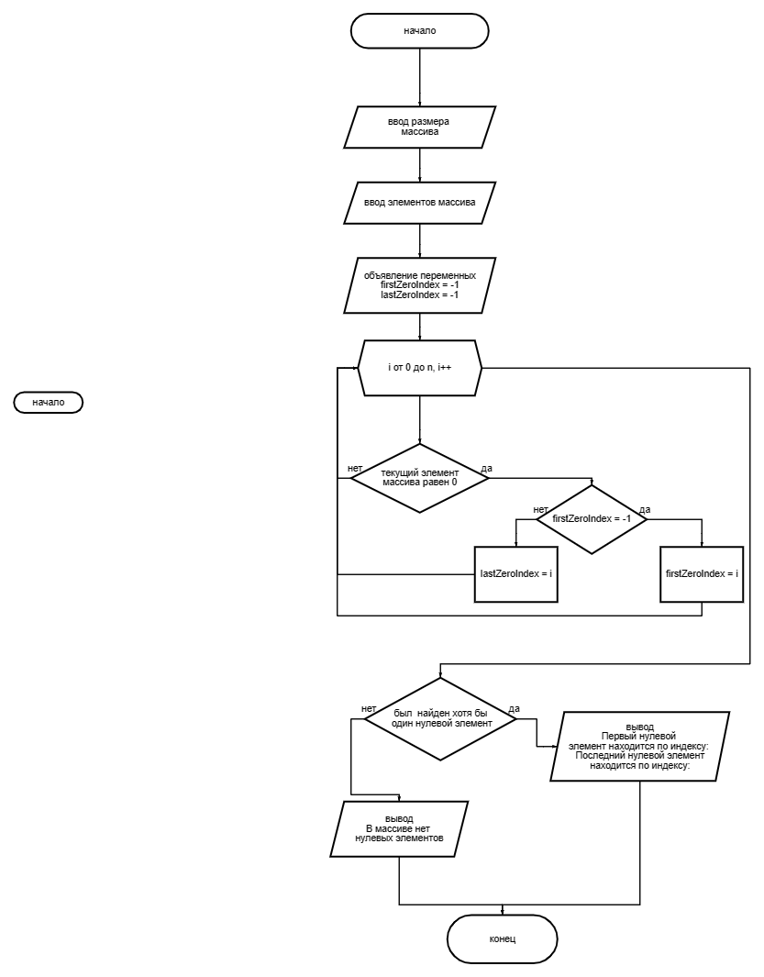

#include <iostream>

using namespace std;

int main() {

setlocale(LC_ALL, "Russian");

int n; //объявляет переменную n типа int, которая будет хранить размер массива.

cout << "Введите размер массива: ";

cin >> n;

int arr[10]; // объявляет массив arr размером 10 элементов.

cout << "Введите элементы массива: ";

for (int i = 0; i < n; i++) { //цикл, который считывает значения, введенные пользователем, и сохраняет их в элементы массива arr.

cin >> arr[i];

}

int firstZeroIndex = -1; // объявляют переменные firstZeroIndex и lastZeroIndex со значением -1. Они будут использоваться для хранения индексов первого и последнего нулевых элементов массива.

int lastZeroIndex = -1;

for (int i = 0; i < n; i++) {

if (arr[i] == 0) { //проверяет, является ли текущий элемент массива равным нулю.

if (firstZeroIndex == -1) { //если переменная firstZeroIndex равна -1 (то есть еще не был найден ни один нулевой элемент), присваивает ей значение текущего индекса.

firstZeroIndex = i;

}

lastZeroIndex = i; // переменной lastZeroIndex присваивается значение текущего индекса i, чтобы всегда хранить индекс последнего найденного нулевого элемента.

}

}

if (firstZeroIndex != -1) { //проверяет, был ли найден хотя бы один нулевой элемент

cout << "Первый нулевой элемент находится по индексу: " << firstZeroIndex+1 << endl;

cout << "Последний нулевой элемент находится по индексу: " << lastZeroIndex+1 << endl;

}

else {

cout << "В массиве нет нулевых элементов." << endl;

}

return 0;

}

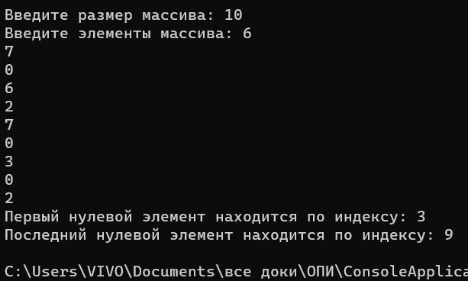

#include <iostream>

#include <unordered_map>

using namespace std;

int main() {

setlocale(LC_ALL, "Russian");

int k;

cout << "Введите размер массива: ";

cin >> k;

int arr[10];

cout << "Введите элементы массива: ";

for (int i = 0; i < k; i++) {

cin >> arr[i];

}

unordered_map<int, int> frequency; // с помощью unordered_map подсчитывает частоту встречаемости каждого элемента в массиве.

for (int i = 0; i < k; i++) { // Начало цикла for, который будет выполняться n раз (для каждого элемента массива).

frequency[arr[i]]++; // Увеличение частоты встречаемости элемента arr[i] в unordered_map frequency на 1.

}

int maxFrequency = 0; // Объявление переменной maxFrequency для хранения максимальной частоты встречаемости.

int mostFrequentNumber = 0; // Объявление переменной mostFrequentNumber для хранения наиболее часто встречающегося числа.

for (auto it = frequency.begin(); it != frequency.end(); it++) { //Начало цикла for, который проходит по всем парам ключ-значение в unordered_map frequency.

if (it->second > maxFrequency) { // Проверка, если текущая частота встречаемости больше максимальной частоты.

maxFrequency = it->second; //Присваивание максимальной частоте значение текущей частоты встречаемости.

mostFrequentNumber = it->first; //Присваивание переменной mostFrequentNumber элемента с максимальной частотой встречаемости.

}

}

cout << "Наиболее часто встречающееся число: " << mostFrequentNumber << endl;

return 0;

}

